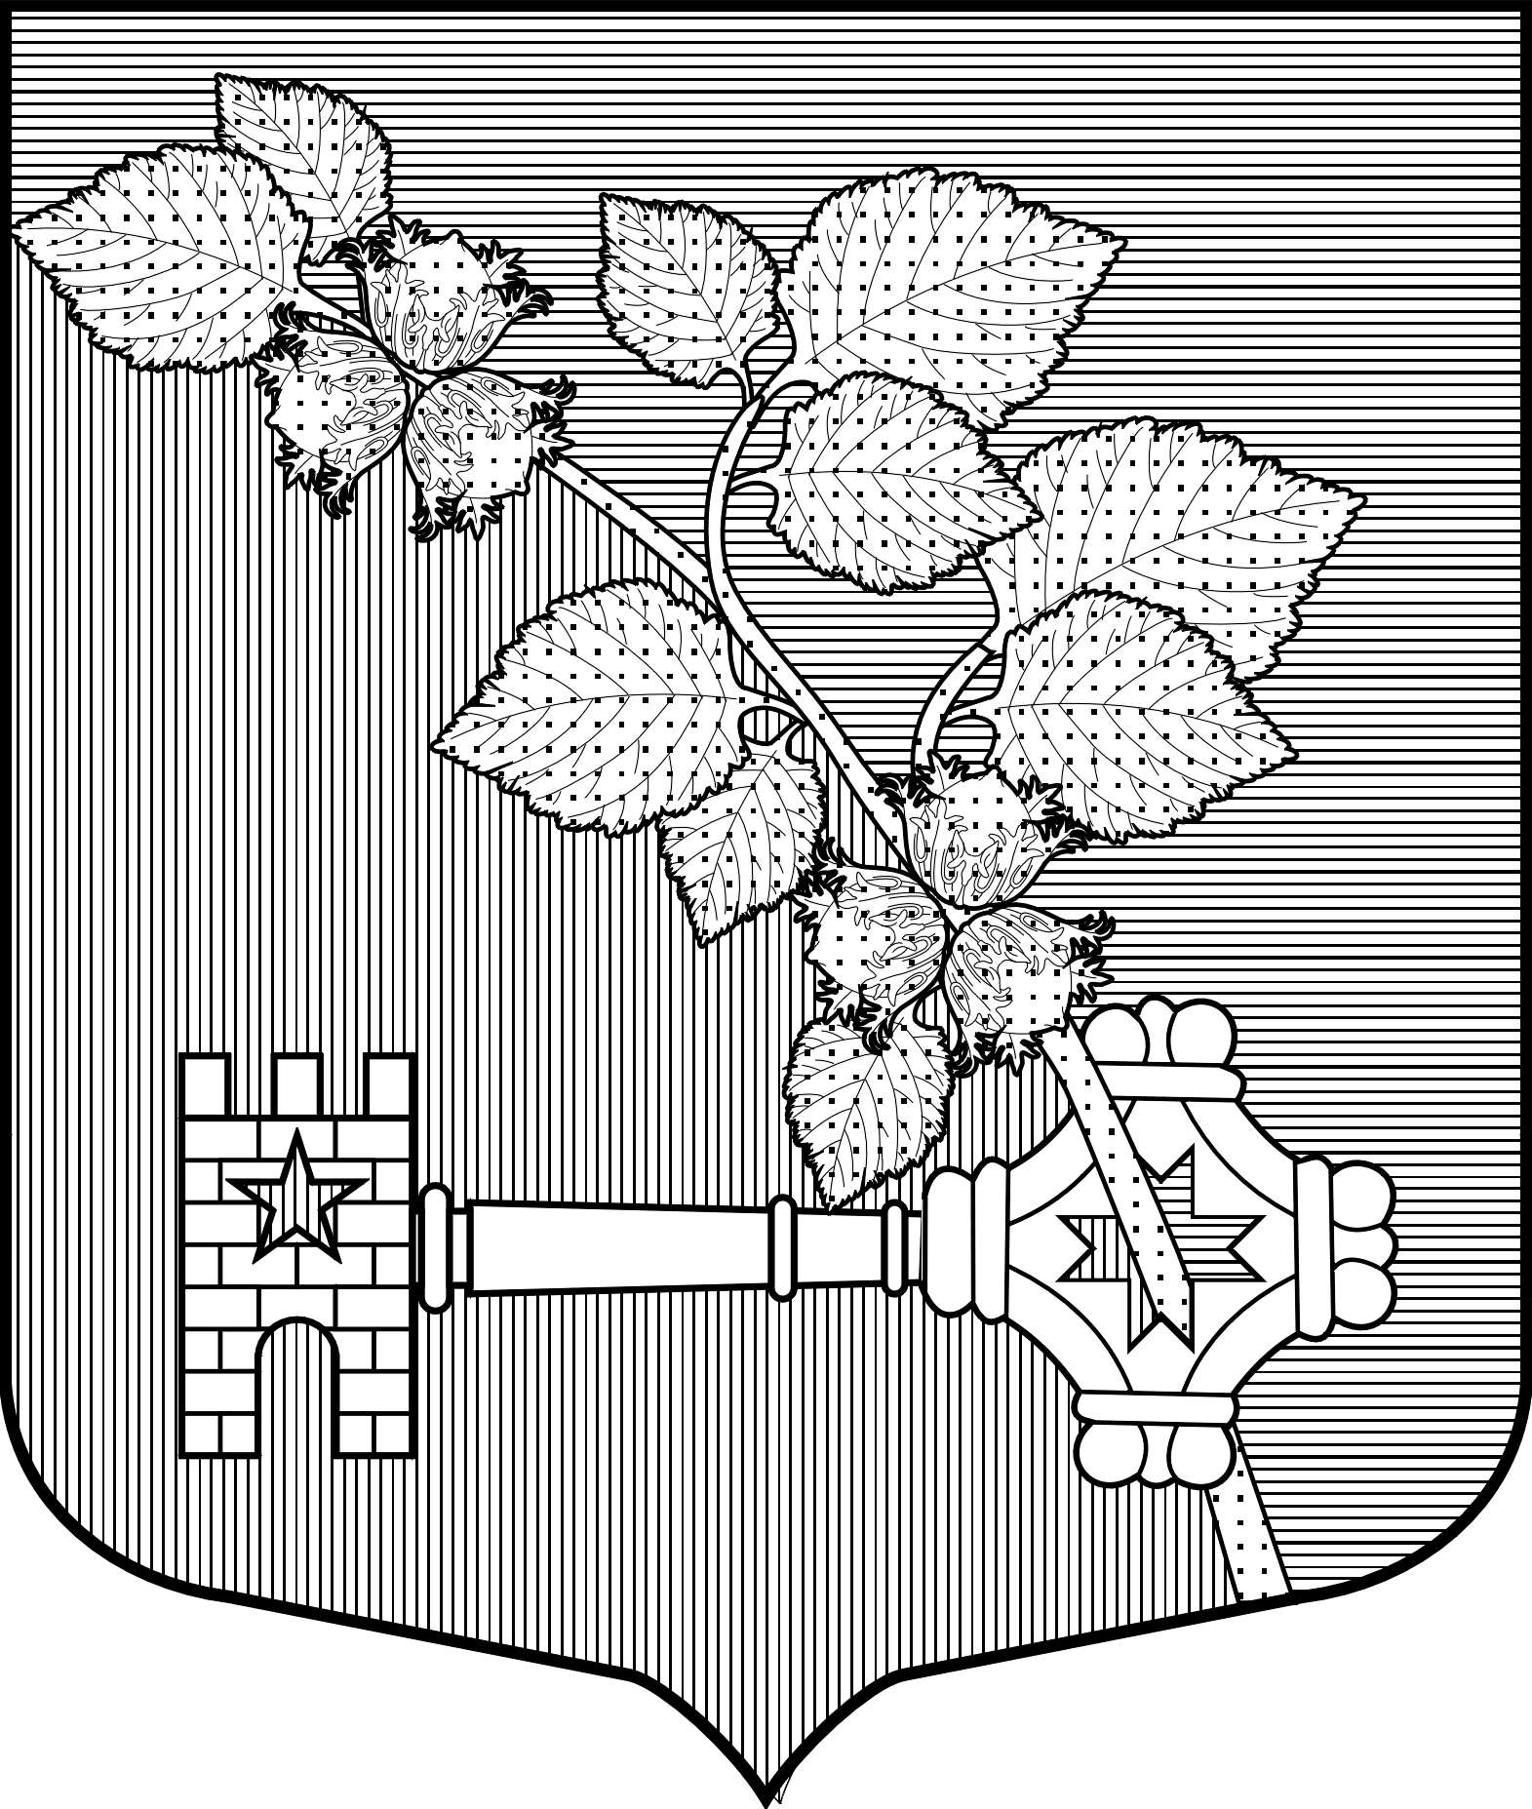
МЕСТНАЯ АДМИНИСТРАЦИЯ
Муниципального образования Виллозское сельское поселение

Муниципального образования

Ломоносовский муниципальный район

Ленинградской области

ПОСТАНОВЛЕНИЕ № 342

«27 » сентября 2016 года д. Виллози

О внесении изменений в муниципальную
программу " Развитие молодежной политики и спорта
в муниципальном образовании Виллозское сельское
поселение муниципального образования Ломоносовский
муниципальный район Ленинградской области на 2016-2018 годы»,
утвержденной Постановлением №407 от 28.12.2015г.

Руководствуясь Федеральным законом от 06.12.2003 № 131-ФЗ «Об общих принципах организации местного самоуправления в Российской Федерации», в соответствии с Положением о Местной администрации муниципального образования Виллозское сельское поселение муниципального образования Ломоносовский муниципальный район Ленинградской области, в целях приведения нормативных правовых актов Местной администрации муниципального образования Виллозское сельское поселение муниципального образования Ломоносовский муниципальный район Ленинградской области, в соответствие с Решением Совета депутатов №32 от 26.08.2016 года «О внесении изменений в Решение Совета депутатов муниципального образования Виллозское сельское поселение от 22 декабря 2015 года № 66 «Об утверждении местного бюджета муниципального образования Виллозское сельское поселение на 2016 год во втором (окончательном) чтении»,

ПОСТАНОВЛЯЮ:
- Внести изменения в муниципальную программу «Развитие молодежной политики и спорта в муниципальном образовании Виллозское сельское поселение муниципального образования Ломоносовский муниципальный района Ленинградской области на 2016-2018 годы» (далее - муниципальная программа), утвержденную главой Местной администрации Виллозского сельского поселения Постановлением № 407 от 28.12.2015г (далее - Постановление №407 от 28.12.2015г):
1.1.В паспорте муниципальной программы, разделы «Объёмы и источники финансирования муниципальной программы», «Объемы бюджетных ассигнований муниципальной программы», «Целевые индикаторы и показатели муниципальной программы», изложить в новой редакции:

Объёмы и источники финансирования муниципальной программы | тыс. рублей
Объёмы и источники финансирования муниципальной программы | 2016-2018 гг.
Муниципальное образование Виллозское сельское поселение | 112 930,00
Объемы бюджетных ассигнований муниципальной программы | Объем бюджетных ассигнований на реализацию мероприятий муниципальной программы, предполагаемых за счет средств бюджета Виллозского сельского поселения, устанавливается и утверждается решением Совета Депутатов о бюджете сельского поселения на очередной финансовый год. Общий объем финансирования муниципальной программы за счет средств бюджета Виллозского сельского поселения составит:  В 2016 году- 60 730 тыс. рублей.  В 2017 году- 28 600тыс. рублей  В 2018 году- 23 600 тыс. рублей
Целевые индикаторы и показатели муниципальной программы | -Увеличение доли жителей сельского поселения, систематически занимающихся спортом, в общей численности населения сельского поселения на 5%.  -Увеличение доли детей, подростков и молодежи, вовлеченных в деятельность детских и молодежных общественных объединений, в общем числе граждан в возрасте 8-30 лет на 5%.  - Увеличение доли детей, подростков и молодежи, оказавшихся в трудной жизненной ситуации и занимающихся на постоянной основе в учреждениях молодежной политики и спорта по месту жительства, в общем числе детей, подростков и молодежи, оказавшихся в трудной жизненной ситуации на 1%.  -Увеличение доли подростков, охваченных различными формами летнего и круглогодичного оздоровительного отдыха, в общем числе граждан в возрасте 7-30 лет;

1.2.Таблицу 1, таблицу 2 муниципальной программы изложить в новой редакции:
Таблица 1
№ | Направление  расходов | Источники  финансирования | 2016-2018 годы
1. | Муниципальное  образование  Виллозское  сельское поселение | Бюджет муниципального  образования Виллозское сельское поселение | 112 930,00

Таблица 2
№ | Мероприятия | Финансирование  тыс. руб.
№ | Мероприятия | 2016 год | 2017 год | 2018 год
1. | Мероприятия по гражданско-патриотическому воспитанию | 300,00 | 350,00 | 400,00
2. | Организация и проведение культурно-массовых, молодежных мероприятий | 400,00 | 450,00 | 500,00
3. | Мероприятия по развитию физической культура и массового спорта | 1830,0 | 7800,00 | 2700,00
Итого: |  | 2 530,00 | 8600,00 | 3600,00
Всего: 14 730,00

- Утвердить муниципальную программу «Развитие молодежной политики и спорта в муниципальном образовании Виллозское сельское поселение муниципального образования Ломоносовский муниципальный района Ленинградской области на 2016-2018 годы» с внесенными изменениями.
- Настоящее Постановление подлежит опубликованию на официальном сайте муниципального образования Виллозское сельское поселение по электронному адресу: www.villozi-adm.ru.
- Настоящее Постановление вступает в силу с момента его опубликования.
- Контроль за исполнением настоящего Постановления оставляю за собой.

Глава местной администрации
Виллозского сельского поселения Козырев В.В.

МУНИЦИПАЛЬНАЯ
ПРОГРАММА

"Развитие молодежной политики и спорта в муниципальном образовании Виллозское сельское поселение муниципального образования Ломоносовский муниципальный район Ленинградской области
на 2016-2018 годы"

Структура программы

1. Паспорт программы.
2. Общая характеристика текущего состояния социально-экономического развития Виллозского сельского поселения в сфере реализации муниципальной программы;
3. Цели, задачи и показатели (индикаторы), основные ожидаемые конечные результаты, сроки и этапы реализации муниципальной программы.
3.1. Цели и задачи, описание основных ожидаемых конечных результатов муниципальной программы.
3.2 Показатели (индикаторы) достижения целей и решения задач.
3.3 Сроки и этапы реализации муниципальной программы
4. Перечень основных мероприятий муниципальной программы
5. Информация по ресурсному обеспечению муниципальной программы.

ПАСПОРТ
Муниципальной программы "Развитие молодежной политики и спорта в муниципальном образовании Виллозское сельское поселение муниципального образования Ломоносовский муниципальный района Ленинградской области на 2016-2018 годы "

Наименование муниципальной программы | Муниципальная программа " Развитие молодежной политики и спорта в муниципальном образовании Виллозское сельское поселение муниципального образования Ломоносовский муниципальный района Ленинградской области на 2016-2018 годы
Участники муниципальной программы | Местная администрация МО Виллозское сельское поселение  Муниципальное учреждение «Центр культуры и досуга» муниципального образования Виллозское сельское поселение (МУ «ЦКиД» МО Виллозское сельское поселение)
Подпрограммы муниципальной программы | - «Развитие молодежной политики в Виллозском сельском поселении»  -«Развитие спорта в Виллозском сельском поселение»  - «Развитие Военно - патриотического воспитания молодежи»
Цели муниципальной программы | - Создание условий, обеспечивающих повышение мотивации жителей сельского поселения к регулярным занятиям физической культурой, спортом и ведению здорового образа жизни;  - Создание условий для развития спорта среди населения путем развития инфраструктуры спорта, популяризации массового спорта, приобщения различных слоев занятиям населения к регулярным занятиям спортом.  -Обеспечение трудоустройства молодежи, занятости детей, подростков и молодежи в социально-значимых сферах деятельности.  -Обеспечение условий для активного участия молодежи и молодежных организаций в общественных мероприятиях.
Задачи муниципальной  программы | - укрепление материально-технического спортивного оснащения;  - Повышение мотивации жителей сельского поселения к регулярным занятиям спортом и ведению здорового образа жизни;  - принятие населением значимости здорового образа жизни и ценности занятий спортом для собственной жизни и всего общества;  - Обеспечение успешного выступления спортсменов в районных, областных и местных спортивных соревнованиях;  - Обеспечение высокого уровня организации спортивно-массовых мероприятий;  - Пропаганда здорового образа жизни.  - Увеличение доли жителей сельского поселения, систематически занимающихся спортом;  - Формирование у молодежи семейных ценностей.
Целевые индикаторы и показатели муниципальной программы | -Увеличение доли жителей сельского поселения, систематически занимающихся спортом, в общей численности населения сельского поселения на 5%.  -Увеличение доли детей, подростков и молодежи, вовлеченных в деятельность детских и молодежных общественных объединений, в общем числе граждан в возрасте 8-30 лет на 5%.  - Увеличение доли детей, подростков и молодежи, оказавшихся в трудной жизненной ситуации и занимающихся на постоянной основе в учреждениях молодежной политики и спорта по месту жительства, в общем числе детей, подростков и молодежи, оказавшихся в трудной жизненной ситуации на 1%.  -Увеличение доли подростков, охваченных различными формами летнего и круглогодичного оздоровительного отдыха, в общем числе граждан в возрасте 7-30 лет;
Этапы и сроки реализации муниципальной программы | муниципальная программа реализуется в три этапа: 2016, 2017, 2018 годы
Объемы бюджетных ассигнований муниципальной программы | Объем бюджетных ассигнований на реализацию мероприятий муниципальной программы, предполагаемых за счет средств бюджета Виллозского сельского поселения, устанавливается и утверждается решением Совета Депутатов о бюджете сельского поселения на очередной финансовый год. Общий объем финансирования муниципальной программы за счет средств бюджета Виллозского сельского поселения составит:  В 2016 году- 60 730 тыс. рублей.  В 2017 году- 28 600тыс. рублей  В 2018 году- 23 600 тыс. рублей
Ожидаемые результаты реализации муниципальной программы | - увеличение числа жителей регулярно занимающихся спортом, как в организационных формах, так и самостоятельно;  - увеличение числа жителей участвующих в спортивно-массовых, военно-патриотических, культурных и молодежных мероприятиях;  - предоставление дополнительных возможностей для целенаправленных занятий физкультурой и спортом детям и подросткам.  - Формирование гражданского и патриотического мировоззрения молодежи, повышение ее социальной и творческой активности;  увеличение доли детей, подростков и молодежи, вовлеченных в деятельность детских и молодежных общественных объединений.
Объёмы и источники финансирования муниципальной программы | тыс. рублей
Объёмы и источники финансирования муниципальной программы | 2016-2018 гг.
Муниципальное образование Виллозское сельское поселение | 112 930,00

2. Общая характеристика текущего состояния социально-экономического развития Виллозского сельского поселения в сфере реализации муниципальной программы.

В области молодежной политики.

Молодежь – это социально-демографическая группа, выявляемая на основе совокупности возрастных характеристик, особенностей социального положения и обусловленных ими социально-психологических свойств. Возрастные границы молодежи находятся в интервале от 14 до 30 лет включительно. В современной политике молодежь является стратегическим ресурсом, главным носителем идеологии будущего, основным источником инноваций. Реализация программы направлена на создание условий для интеллектуального и физического развития, формирования гражданской позиции, нравственной устойчивости, социальной активности, самостоятельности и экономической самодостаточности молодого поколения, как стратегического ресурса социально-экономического развития, а также на обеспечение развития детских и молодежных общественных объединений, деятельность которых способствует формированию духовно-нравственной культуры и гражданской активности детей, подростков и молодежи

В области спорта.
Успешное развитие массового спорта имеет приоритетное значение для укрепления здоровья жителей сельского поселения и повышения качества их жизни и в связи с этим, является одним из ключевых факторов, обеспечивающих устойчивое социально-экономическое развитие сельского поселения.
В 2015 году, число граждан, занимающихся физической культурой и спортом, как в организационных формах, так и самостоятельно составило порядка 530 человек. Ожидаемое число граждан, занимающихся физической культурой и спортом, как в организационных формах, так и самостоятельно в 2016 году составит 600 человек, в 2017 году- 650 чел, в 2018 году- 750 чел. Для этого необходимо создание, на территории Виллозского сельского поселения условий, обеспечивающих повышение мотивации граждан к регулярным занятиям спортом и ведению здорового образа жизни. Это является одним из приоритетных направлений в сфере физической культуры и спорта в Виллозском сельском поселении.
Для её достижения в настоящей программе предусмотрены мероприятия по:
физическому воспитанию, обеспечению организации проведения физкультурных мероприятий и массовых спортивных мероприятий;
вовлечению населения в занятия физической культурой и спортом.
Проблема занятости детей, подростков и организация их досуга решалась путем привлечения к систематическим занятиям в физкультурно-спортивных секциях по месту жительства.
Проводятся физкультурно-оздоровительные и спортивно-массовые мероприятия, в том числе посвященные знаменательным датам: День Победы в Великой Отечественной войне 1941-1945г.г., день образования Виллозского сельского поселения, День защиты детей, День народного Единства и т.д.
Вместе с тем для сохранения положительной динамики и устойчивого развития физической культуры и спорта в период реализации муниципальной программы также необходимо:
создать условия для развития детско-юношеского спорта;
повысить эффективность пропаганды физической культуры и спорта;
повысить доступность занятий физкультурой для всех категорий и групп населения;
По характеру влияния на ход и конечные результаты реализации муниципальной программы существенными являются следующие риски.
Финансовые риски связаны с возникновением бюджетного дефицита и вследствие этого с недостаточным уровнем финансирования муниципальной программы из различных источников. Реализация данных рисков может повлечь невыполнение в полном объеме программных мероприятий, что существенно сократит число лиц, систематически занимающихся физической культурой и массовым спортом.
Минимизация финансовых рисков возможна на основе своевременной корректировки перечня основных мероприятий и показателей (индикаторов) муниципальной программы.

В области гражданско-патриотического воспитания молодежи.

Усиливается роль гражданско-патриотического воспитания в формировании ценностных ориентаций молодежи, где в рамках программных мероприятий систематизируются следующие направления: модернизация системы патриотического воспитания, мероприятия по допризывной подготовке граждан к военной службе, информационное, научно-теоретическое и методическое обеспечение в области патриотического воспитания. Возрос уровень и эффективность проведения фестивалей, конкурсов, выставок и состязаний. Возобновилось проведение военно-спортивных игр и других мероприятий, направленных на военно-патриотическое воспитание молодежи.
Возрождаются традиционные, хорошо зарекомендовавшие себя в прошлом формы воспитательной работы. Однако для дальнейшего развития системы патриотического воспитания необходимы модернизация материально-технической базы патриотического воспитания, повышение уровня его организационно-методического обеспечения, повышение уровня профессиональной подготовки организаторов и специалистов патриотического воспитания, развитие системы патриотического воспитания в трудовых коллективах, более активное и широкое привлечение к этой работе средств массовой информации, культуры и более широкое использование возможностей сети Интернет для решения задач патриотического воспитания.

3. Цели, задачи и показатели (индикаторы), основные ожидаемые конечные результаты, сроки и этапы реализации муниципальной программы

3.1. Цели и задачи, описание основных ожидаемых конечных результатов муниципальной программы

Цели муниципальной программы - создание условий, обеспечивающих повышение мотивации жителей сельского поселения к регулярным занятиям спортом и ведению здорового образа жизни; развитие массового спорта среди различных групп населения; развитие детско-юношеского спорта. Обеспечение трудоустройства молодежи, занятости детей, подростков и молодежи в социально-значимых сферах деятельности.

Задачи муниципальной программы:
-повышение мотивации жителей сельского поселения к регулярным занятиям физической культурой и спортом и ведению здорового образа жизни;
-вовлечение граждан различного возраста, состояния здоровья и социального положения в регулярные занятия физической культурой и спортом и приобщение их к здоровому образу жизни;
-повышение интереса населения к занятиям физической культурой и спортом.
-пропаганда здорового образа жизни среди молодежи;
- гражданско-патриотическое воспитание молодежи;
- формирование у молодежи семейных ценностей
Основным ожидаемым конечным результатом реализации муниципальной программы является устойчивое развитие молодежной политики, физической культуры и спорта, что характеризуется ростом количественных показателей и качественной оценкой изменений, происходящих в данных сферах.
Реализация муниципальной программы позволит привлечь к систематическим занятиям спортом и приобщить к здоровому образу жизни широкие массы населения, что окажет положительное влияние на улучшение качества жизни жителей сельского поселения.
По итогам реализации муниципальной программы ожидается достижение следующих показателей (индикаторов):
- увеличение числа жителей занимающихся спортом, как в организационных формах, так и самостоятельно 5%;
- предоставление дополнительных возможностей для целенаправленных занятий физкультурой и спортом детям и подросткам.
- увеличение числа жителей участвующих в спортивно-массовых мероприятиях на 10%

3.2. Показатели (индикаторы) достижения целей и решения задач

Для оценки хода реализации муниципальной программы и характеристики состояния установленной сферы деятельности предусмотрена система показателей (индикаторов) муниципальной программы.
Достижение поставленных целей и задач муниципальной программы характеризуется следующими показателями (индикаторами):
доля жителей Виллозского сельского поселения, систематически занимающихся спортом, в общей численности населения сельского поселения;
Предполагается, что достижение заявленных показателей (индикаторов) муниципальной программы окажет влияние на состояние в сопряженных сферах деятельности и будет способствовать:
увеличению средней продолжительности жизни населения;
повышению качества жизни, особенно трудоспособного населения;
созданию условий, влияющих на повышение производительности труда в различных отраслях экономики;
созданию условий, влияющих на сокращение временной нетрудоспособности населения в различных секторах экономики;

3.3. Сроки и этапы реализации муниципальной программы

Муниципальная программа реализуется в три этапа: 2016-2018 годы.

4.Перечень основных мероприятий муниципальной
программы
Важность муниципальной программы обусловлена целями государственной политики в сфере физической культуры и спорта, к которым относится обеспечение формирование здорового образа жизни путем приобщения населения к занятиям физической культурой и спортом.
В рамках муниципальной программы " Развитие молодежной политики и спорта в муниципальном образовании Виллозское сельское поселение муниципального образования Ломоносовский муниципальный района Ленинградской области на 2016-2018 годы " предусматривается реализация следующих основных мероприятий:

- проведение мероприятий, посвященных памятным календарным датам.
- Развитие движения КВН.
-развитие клуба молодых семей.
-поддержка талантливой молодежи, в том числе обеспечение участия молодых талантов в конкурсах, выставках, фестивалях, олимпиадах.
- мероприятия по физическому воспитанию учащихся и привлечению их к систематическим занятиям спортом, здоровому образу жизни;
- мероприятия по физическому воспитанию взрослого населения и привлечению их к систематическим занятиям спортом, здоровому образу жизни;
- проведение физкультурных мероприятий и массовых спортивных мероприятий, в том числе массовых спортивных мероприятий и физкультурных мероприятий среди учащихся, среди лиц средних и старших возрастных групп населения.
- проведение информационно-просветительских мероприятий по популяризации физической культуры и массового спорта, здорового образа жизни;
-ремонт хоккейной площадки с установкой бортиков.
- приобретение спортивной формы и инвентаря;
- приобретение призов для спортивных соревнований.
- строительство новых и модернизация существующих спортивных объектов и сооружений.

5. Информация по ресурсному обеспечению муниципальной программы

Финансирование мероприятий Программы осуществляется за счет средств бюджета муниципального образования Виллозское сельское поселение, средств учреждений и организаций. Общая сумма финансирования 112 930тыс. рублей.

Финансовое обеспечение Программы в тыс. рублей и источником финансирования приведено в табл. 1.

Таблица 1
№ | Направление  расходов | Источники  финансирования | 2016-2018 годы
1. | Муниципальное  образование  Виллозское  сельское поселение | Бюджет муниципального  образования Виллозское сельское поселение | 112 930,00

Предполагаемые этапы выполнения мероприятий Программы приведены в табл. 2

Таблица 2
№ | Мероприятия | Финансирование  тыс. руб.
№ | Мероприятия | 2016 год | 2017 год | 2018 год
1. | Мероприятия по гражданско-патриотическому воспитанию | 300,00 | 350,00 | 400,00
2. | Организация и проведение культурно-массовых, молодежных мероприятий | 400,00 | 450,00 | 500,00
3. | Мероприятия по развитию физической культура и массового спорта | 1830,0 | 7800,00 | 2700,00
Итого: |  | 2530,00 | 8600,00 | 3600,00
Всего: 14 730,00

Предполагаемые этапы строительства Физкультурно-оздоровительного комплекса с 25-метровым плавательным бассейном и универсальным игровым залом в д. Виллози приведены в табл. 3

Таблица 3

№ | Мероприятия | Финансирование  тыс. руб.
№ | Мероприятия | 2016 | 2017 | 2018
1. | строительство Физкультурно-оздоровительного комплекса с 25-метровым плавательным бассейном и универсальным игровым залом в д. Виллози | 58 200,00 | 20 000,00 | 20 000,00
Итого: |  | 58 200,00 | 20 000,00 | 20 000,00
Всего: 98 200,00

